

***Rapport de Projet***

***Smart Patate***

* I. Context du projet……………………………………………………………………………………………………..3
* II. Résultat des expériences menées……………………………………………………………………………...3
* III. Explication du fonctionnement du circuit et du fonctionnement du capteur……………………………………………………………………………………………………………………….3
* IV. Présentation du prototype………………………………………………………………………………………..3
* V. Bilan du projet………………………………………………………………………………………………………….3

1. Contexte du projet

Le but cette semaine est de transformer un légume en interrupteur intelligent, donc de créer avec notre groupe une patate intelligente, nommée SmartPatate, qui pourra détecter le contact extérieur grâce à un Arduino Uno. Elle détectera donc le toucher à un doigt à deux doigts, la pleine main et le contact de l’eau.

1. Résultat des expériences menées

**Exercice 1 :**

Pour l’exercice 1 il nous a été demandé d’analyser ce schéma et de réaliser le montage avec un Arduino Uno pour étudier l’impact d’un contact avec l’électrode. Pour cela nous avons du télécharger les programmes *PWMFreq4* et *GraphOscillo* qui nous permettent de visualiser les changements en modifiant les fréquences.

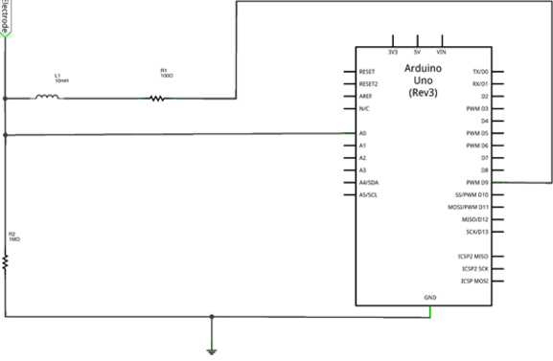

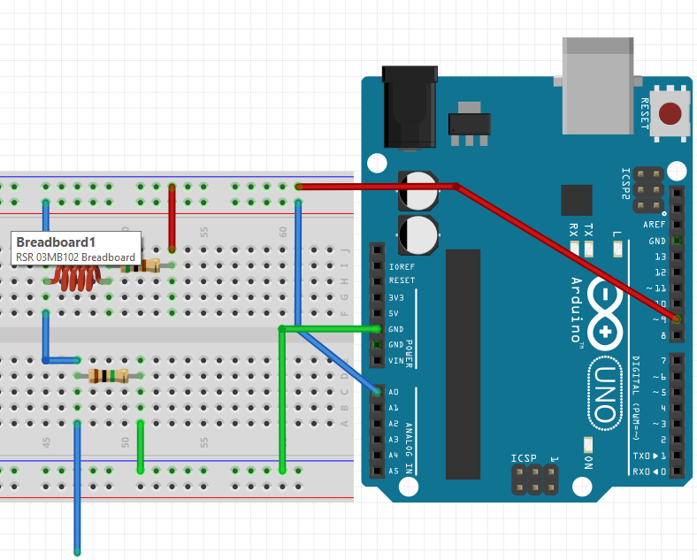

Voici notre schéma Fritzing du prototype du premier exercice que nous avons réalisé avant de faire le montage !

|  |  |  |  |  |  |  |  |  |  |  |
| --- | --- | --- | --- | --- | --- | --- | --- | --- | --- | --- |
| Fréquence | 500Hz | 1KHz | 10KHz | 50KHz | 100KHz | 200KHz | 300KHz | 400KHz | 500KHz | 600KHz |
| Tension crête à crête pas touché | 5-0 | 5-0 | 5-0 | 5-0 | 5-0 | 5-0 | 4.5-1 | 3.4-1.8 | 3.3-2 | 3.1-2.1 |
| Tension crête à crête touché | 5-0 | 5-0 | 5-0 | 5-0 | 5-0 | 4.38-0.65 | 2.8-2.2 | 2.7-2.4 | 2.65-2.45 | 2.6-2.5 |

**Résultat des tests :**

**Montage**

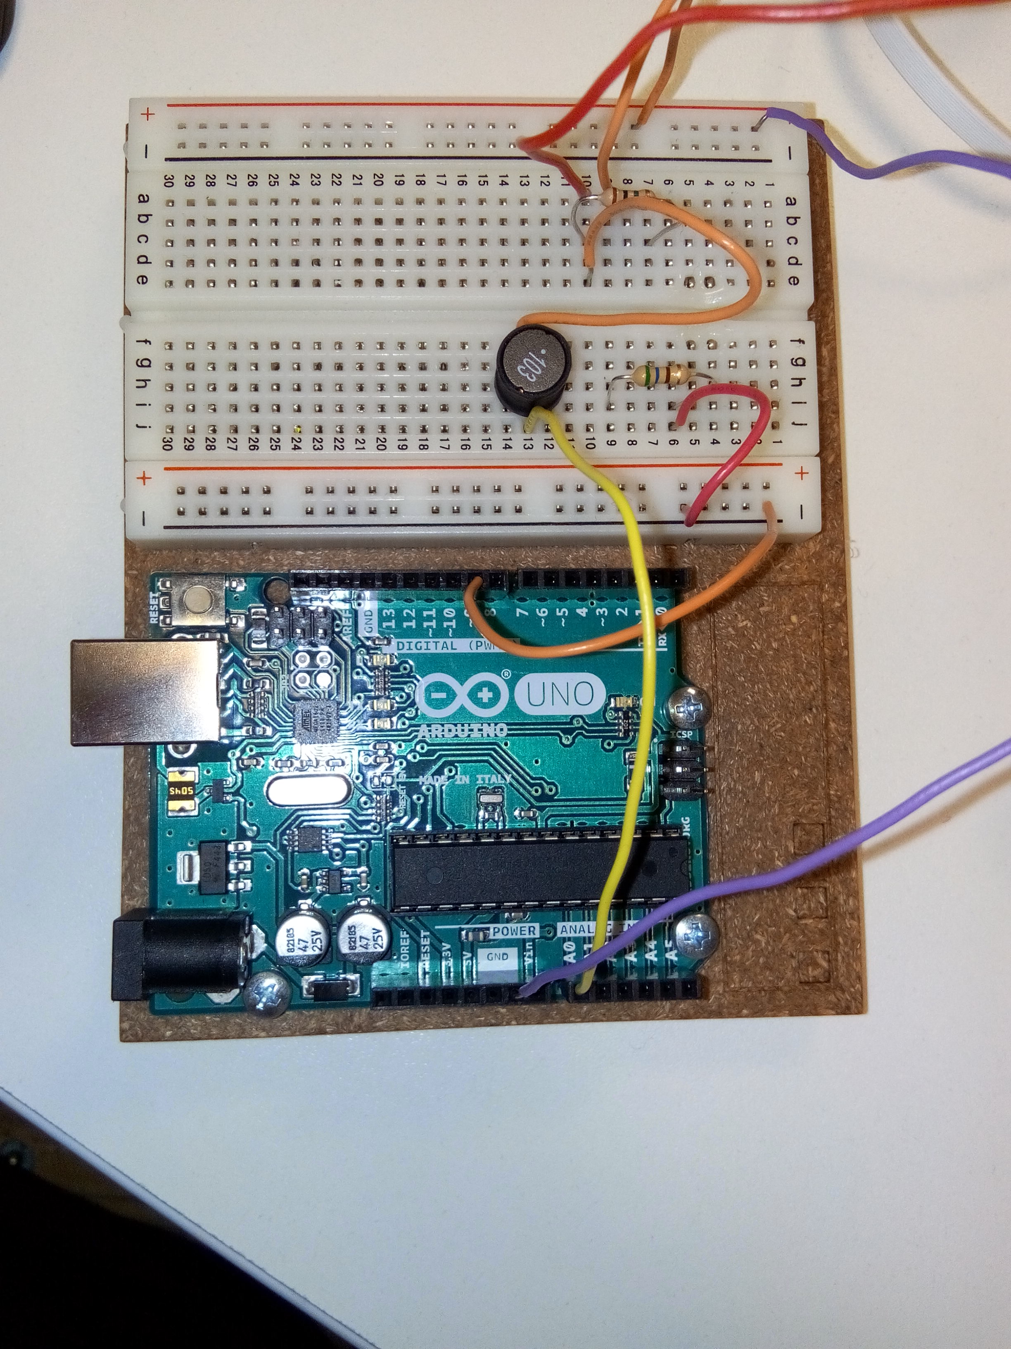

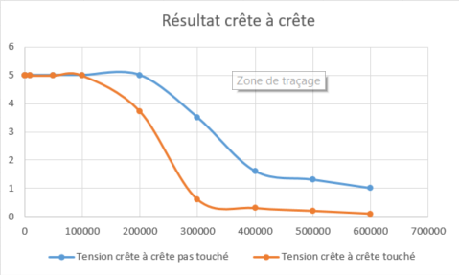**Résultat représenté par un graphique**

**Réponse aux questions :**

Pourquoi parle-t-on de capteur capacitif ?

On peut parler d’un capteur capacitif car comme un capteur capacitif il reconnait solide et fluide qui modifie la capacité de couplage au contact de l’électrode, représentée par les oscillations.

Déduisez-en quel composant le corps humain remplace dans le montage !

Etant donné que la tension baisse nous pouvons en déduire que le corps humain agit en tant que condensateur.

Pourquoi le signal diminue-t-il ?

Le signal diminue dû au fait que le corps fait baisser la tension, car le corps agit comme un condensateur. Quand le condensateur est parcouru par une tension il se charge et ne laisse donc plus passer la tension une fois chargé.

Calcul

F = 1/ (2pi √LC)

√LC = 1/ (f 2pi)

LC = 1/ (f² 2pi²)

C = 1/ (Lf² 4pi)

C = 1/ (10^(-3)*200 000²*(4*3.14)

C = 1.9x10^-9 f

**Exercice 2 :**

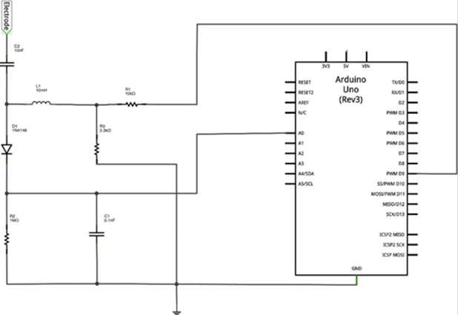Pour l’exercice 2 il nous a été demandé d’analyser ce schéma et de réaliser le montage avec un Arduino Uno pour réaliser notre patate inteligente.

Ensuite nous avons dû utiliser *Arduino_sensing* et le programme *Processing_graph* pour observer les évolutions de l’amplitude du signal en fonction de la fréquences.

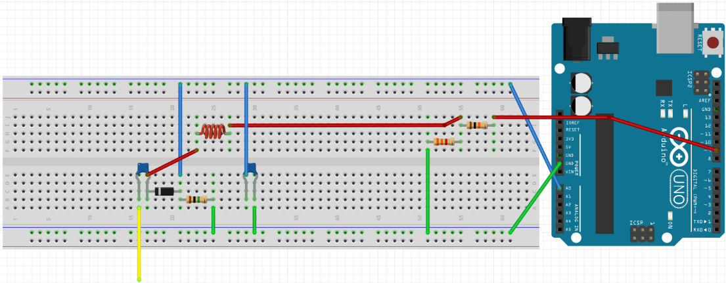Voici notre schéma Fritzing du prototype du premier exercice que nous avons réalisé avant de faire le montage !

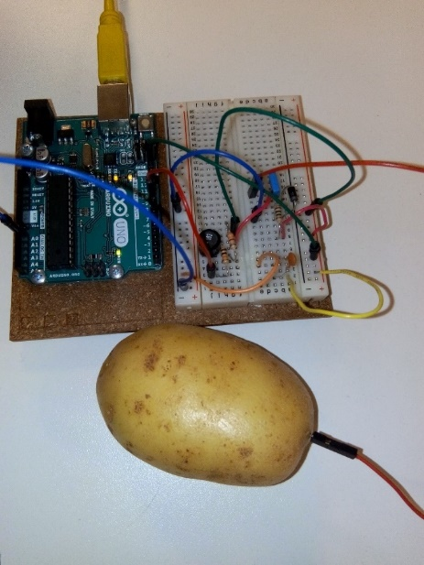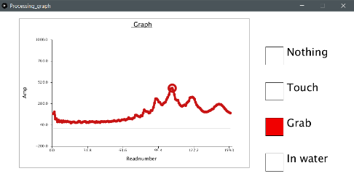**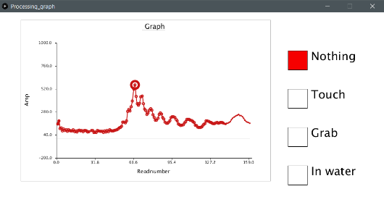Résultat des test** **Montage**

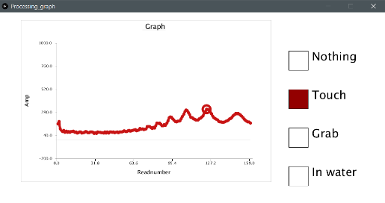

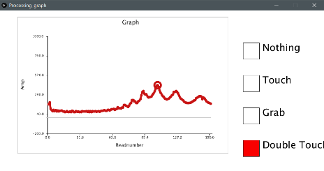

1. Explication du fonctionnement du circuit et du fonctionnement du capteur

Ce montage représente un capteur capacitif car il détecte un contact physique comme le contact humain. Les capteurs capacitifs sont des capteurs de proximité qui permettent de détecter des objets métalliques ou isolants. Lorsqu’un objet entre dans le champ de détection il provoque des oscillations en modifiant la capacité de couplage du condensateur. Un condensateur est constitué d’un isolant entourer par deux conducteurs.

1. Présentation du prototype

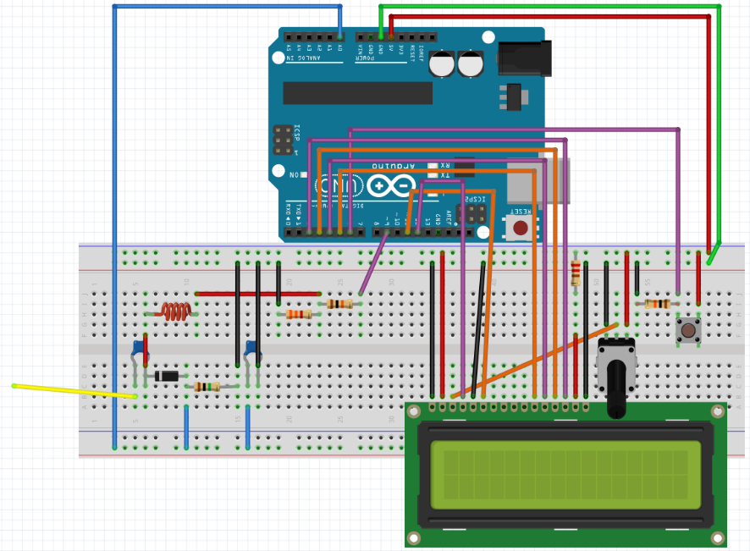Pour finaliser notre projet nous avons dû modifier le programme Arduino_sensing qui analyse les résultats lus sur le port A0 pour créer un comportement précis en fonction du type de contact :

* Toucher à un doigt
* Toucher à deux doigts
* 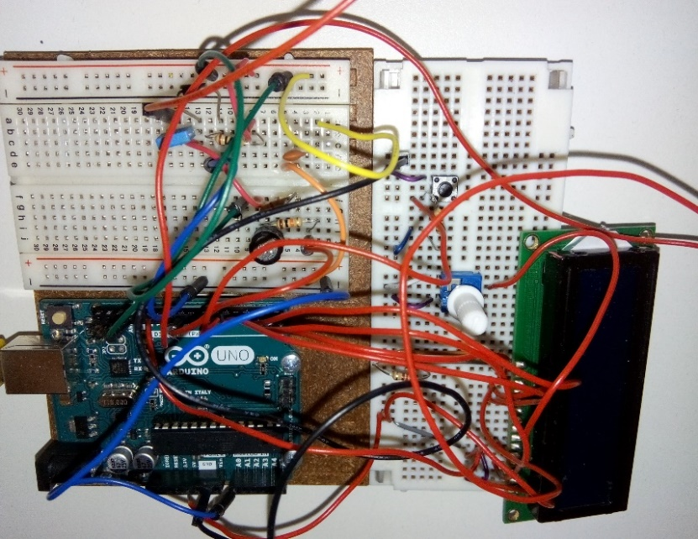Saisi à pleine main

Pour créer ces comportements précis nous avons choisi d’utiliser un écran LCD, que nous avons appris à utiliser à l'aide d'un livre sur la carte Arduino, sur lequel nous affichons respectivement en fonction du type de contact.

* Touché à un doigt : *One finger, ok…*

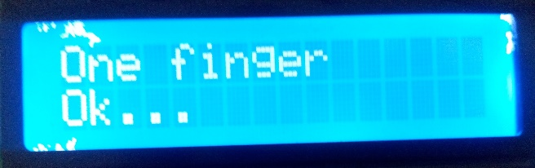

* Touché à deux doigts : *Two fingers, why…*

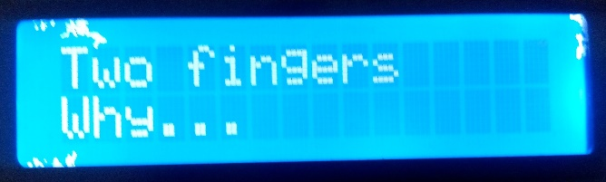

* Saisie à pleine main : *You’r grabbing me, I can’t…breath*

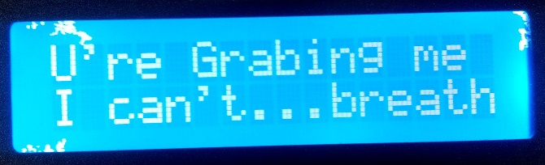

Au démarrage de la smart patate elle commence à s’exprimer avec un petit dialogue :

*Oh hi ! Hello, How are you holding up ? BECAUSE I AM A POTATO !*

1. Bilan du projet

Durant ce projet nous avons rencontré un bon nombre de problèmes notamment un problème de mémoire de l’Arduino car nous avons voulu faire un programme qui faisait plus que ce qui a été demandé, comme un programme qui donnait une réponse aléatoire en fonction de la question et du type de contact ou encore un dialogue qui démarre après un certain temps que la patate n’est pas touchée. Les résultats obtenus de la sortit A0 variait de temps en temps ce qui rendait un peu plus difficile le calibrage l’électrode/patate.

Ce projet nous a aidé à découvrir plus en détail les possibilités de l’Arduino, par exemple comment utiliser un écran LCD. Et nous a aider à progresser dans le langage.